Érettségi feladatok gyűjteménye német nyelven
Esszék
Egyetemes jelenkor
Középszint
2005–2020

Az eredeti feladatsorok és javítási útmutatók lelőhelye:
https://www.oktatas.hu/kozneveles/erettsegi/feladatsorok

Szerkesztette: Paksi László, Fekete Bálint

Összeállította: Paksi László

Verziószám: 2020_v1

A megjelenést az Újkor.hu – A velünk élő történelem tette lehetővé 2020-ban.

www.ujkor.hu

1. Die Aufgabe bezieht sich auf die Geschichte des Ersten Weltkriegs. (kurz)
Bitte beschreiben Sie mit Hilfe der Quellen und Ihrer Kenntnisse die neuen Züge der Kriegsführung im Ersten Weltkrieg verglichen mit früheren Kriegen!

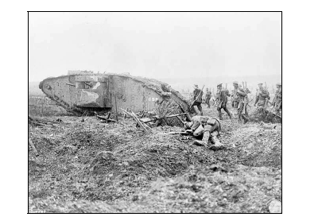
Panzer und Infanterie

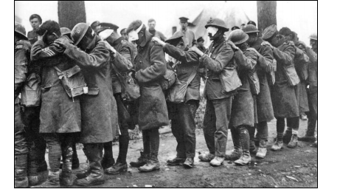
durch Gasangriff verletzte britische Soldaten, 1918

_____________________________________________________________________________________________________________________
_____________________________________________________________________________________________________________________
_____________________________________________________________________________________________________________________
_____________________________________________________________________________________________________________________
_____________________________________________________________________________________________________________________
_____________________________________________________________________________________________________________________
_____________________________________________________________________________________________________________________
_____________________________________________________________________________________________________________________
_____________________________________________________________________________________________________________________
_____________________________________________________________________________________________________________________
_____________________________________________________________________________________________________________________
_____________________________________________________________________________________________________________________
_____________________________________________________________________________________________________________________
_____________________________________________________________________________________________________________________
_____________________________________________________________________________________________________________________
_____________________________________________________________________________________________________________________

2. Die Aufgabe bezieht sich auf das nationalsozialistische Deutschland. (kurz)
Stellen Sie anhand der Quellen und Ihrer Kenntnisse die Merkmale der nationalsozialistischen Ideologie dar!

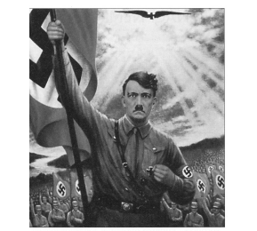
Nazi-Propagandaplakat

„Der Drang zum Leben wird in seiner äußersten Form immer von neuem die lächerlichen Bande des so genannten Humanismus zerreißen, damit an dessen Stelle die Humanität der Natur treten kann, die den Schwachen vernichtet, um dem Starken Platz zu machen. […]
Heute ist der Jude der große Hetzer für die restlose Zerschlagung Deutschlands. […] Wenn unser Volk und unser Staat zum Opfer des blut- und geldhungrigen jüdischen Volksunterdrückers werden, dann versinkt die ganze Welt in der Umklammerung dieses Polypen. […]
Die Kunst jedes wirklich großen Volksführers besteht in erster Linie darin, die Aufmerksamkeit eines Volkes nicht zu verzetteln, sondern sie immer nur auf einen einzigen Feind zu konzentrieren. […]
Die Aufnahmefähigkeit der Massen ist sehr beschränkt, der Verstand ist klein, dagegen ist die Vergesslichkeit groß. Deswegen muss sich jede wirksame Propaganda nur auf sehr wenige Punkte begrenzen, und sie parolenhaft so lange benutzen, bis auch der Letzte imstande ist, in Verbindung damit sich ins Gedächtnis zu rufen, was wir wollen. […]
In der nationalsozialistischen Partei ist es nicht Mode, darüber zu entscheiden, ob der Führer seiner so genannten Idee treu ist oder nicht… Bei uns sind der Führer und die Idee eins, und jedes Parteimitglied muss tun, was er befiehlt, er, der die Idee verkörpert und als Einziger ihr endgültiges Ziel kennt […]
Deutschland wird erst dann wirklich Deutschland sein, wenn ganz Europa deutsch wird. Solange wir nicht Europas Herren werden, werden wir nur kümmerlich unser Leben fristen.“ (Hitler)

„Az életre való törekvés végső formájában mindig újra szét fogja törni az úgynevezett humanizmus minden nevetséges kötelékét, hogy helyére engedje lépni a természet humanitását, amely megsemmisíti a gyengét, hogy helyet adjon az erősnek. […]
Ma a zsidó a nagy uszító Németország maradéktalan szétzúzására. […] Ha népünk és államunk áldozatává válik e vér- és pénzéhes zsidó népelnyomónak, úgy az egész föld belesüllyed e polip szorításába. […]
Minden igazán nagy népvezér művészete abban áll elsősorban, hogy egy nép figyelmét ne szétszórja, hanem mindig csak egyetlen ellenségre összpontosítsa. […]
A tömegek felfogóképessége nagyon korlátozott, az értelem kicsi, ezzel szemben a feledékenység nagy. E tényekből kifolyólag minden hatékony propagandának csak nagyon kevés pontra szabad korlátozódnia, és ezeket jelszószerűen oly sokáig használnia, amíg csak a legutolsó is képes egy ilyen szóval kapcsolatban maga elé idézni azt, amit akarunk. […]
A nemzetiszocialista pártban nem divat arról dönteni, hogy vajon a Führer hű-e az úgynevezett eszméhez, vagy nem… Nálunk a Führer és az eszme egy, és minden párttagnak azt kell tennie, amit ő megparancsol, ő, aki megtestesíti az eszmét és egyedül ismeri annak végső célját. […]
Németország csak akkor lesz igazán Németország, ha egész Európa német lesz. Amíg nem leszünk Európa urai, csak tengődni fogunk.” (Hitler)

_____________________________________________________________________________________________________________________
_____________________________________________________________________________________________________________________
_____________________________________________________________________________________________________________________
_____________________________________________________________________________________________________________________
_____________________________________________________________________________________________________________________
_____________________________________________________________________________________________________________________
_____________________________________________________________________________________________________________________
_____________________________________________________________________________________________________________________
_____________________________________________________________________________________________________________________
_____________________________________________________________________________________________________________________
_____________________________________________________________________________________________________________________
_____________________________________________________________________________________________________________________
_____________________________________________________________________________________________________________________
_____________________________________________________________________________________________________________________
_____________________________________________________________________________________________________________________
3. Die Aufgabe bezieht sich auf die Zeit des kalten Krieges. (kurz)
Bitte zeigen Sie die Grundzüge und wesentlichen Zusammenhänge der Kubakrise anhand der Quelle und Ihrer Kenntnisse! Verwenden Sie den Geschichtsatlas für Mittelschulen!

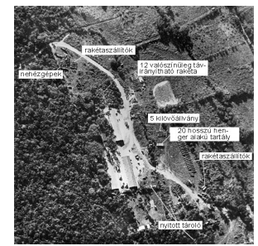
Aufnahme der amerikanischen Luftstreitkräfte über eine kubanische Raketenbasis im Oktober 1962

rakétaszállítók | Raketenträger
nehézgépek | hier: Lkw-s
valószínűleg távirányítható rakéta | wahrscheinlich fernsteuerbare Raketen
kilövőállvány | Abschussrampe
hosszú henger alakú tartály | lange zylinderförmige Behälter
nyitott tároló | offener Lagerraum

_____________________________________________________________________________________________________________________
_____________________________________________________________________________________________________________________
_____________________________________________________________________________________________________________________
_____________________________________________________________________________________________________________________
_____________________________________________________________________________________________________________________
_____________________________________________________________________________________________________________________
_____________________________________________________________________________________________________________________
_____________________________________________________________________________________________________________________
_____________________________________________________________________________________________________________________
_____________________________________________________________________________________________________________________
_____________________________________________________________________________________________________________________
_____________________________________________________________________________________________________________________
_____________________________________________________________________________________________________________________
_____________________________________________________________________________________________________________________
_____________________________________________________________________________________________________________________

4. Die Aufgabe bezieht sich auf die nationalsozialistische Ideologie. (kurz)
Bitte zeigen Sie anhand der Quelle und Ihrer Kenntnisse die charakteristischen Züge der nationalsozialistischen Ideologie!

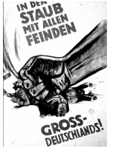
Propagandaplakat; 1940

_____________________________________________________________________________________________________________________
_____________________________________________________________________________________________________________________
_____________________________________________________________________________________________________________________
_____________________________________________________________________________________________________________________
_____________________________________________________________________________________________________________________
_____________________________________________________________________________________________________________________
_____________________________________________________________________________________________________________________
_____________________________________________________________________________________________________________________
_____________________________________________________________________________________________________________________
_____________________________________________________________________________________________________________________
_____________________________________________________________________________________________________________________
_____________________________________________________________________________________________________________________
_____________________________________________________________________________________________________________________
_____________________________________________________________________________________________________________________
_____________________________________________________________________________________________________________________

5. Die Aufgabe bezieht sich auf die Geschichte des Ersten Weltkriegs. (kurz)
Bitte zeigen Sie mit Hilfe der Quelle und Ihrer Kenntnisse die wichtigsten technischen Mittel der Kriegsführung neuen Typs! Verweisen Sie auf die Auswirkungen ihrer Anwendung und auf ihren wirtschaftlichen Hintergrund!

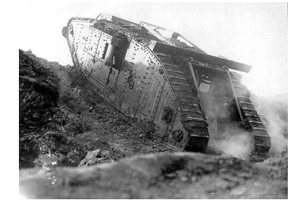
Fotografie aus dem Ersten Weltkrieg

_____________________________________________________________________________________________________________________
_____________________________________________________________________________________________________________________
_____________________________________________________________________________________________________________________
_____________________________________________________________________________________________________________________
_____________________________________________________________________________________________________________________
_____________________________________________________________________________________________________________________
_____________________________________________________________________________________________________________________
_____________________________________________________________________________________________________________________
_____________________________________________________________________________________________________________________
_____________________________________________________________________________________________________________________
_____________________________________________________________________________________________________________________
_____________________________________________________________________________________________________________________
_____________________________________________________________________________________________________________________
_____________________________________________________________________________________________________________________
_____________________________________________________________________________________________________________________

6. Die Aufgabe bezieht sich auf die Geschichte der Weltwirtschaft zwischen den beiden Weltkriegen. (kurz)
Bitte zeigen Sie mit Hilfe der Quelle und Ihrer Kenntnisse die Umstände des Ausbruchs der Großen Wirtschaftskrise und deren typischen Auswirkungen auf das Alltagsleben in den Vereinigten Staaten von Amerika!

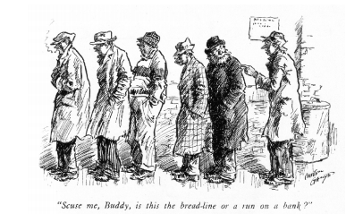
zeitgenössische Karikatur (Übersetzung des englischen Texts: „’Tschuldigung, Kumpel, steht ihr hier für kostenloses Brot an oder stürmt ihr eine Bank?“)

_____________________________________________________________________________________________________________________
_____________________________________________________________________________________________________________________
_____________________________________________________________________________________________________________________
_____________________________________________________________________________________________________________________
_____________________________________________________________________________________________________________________
_____________________________________________________________________________________________________________________
_____________________________________________________________________________________________________________________
_____________________________________________________________________________________________________________________
_____________________________________________________________________________________________________________________
_____________________________________________________________________________________________________________________
_____________________________________________________________________________________________________________________
_____________________________________________________________________________________________________________________
_____________________________________________________________________________________________________________________
_____________________________________________________________________________________________________________________
_____________________________________________________________________________________________________________________

7. Die Aufgabe bezieht sich auf den Nationalsozialismus. (kurz)
Bitte zeigen Sie mit Hilfe des Bildes und Ihrer Kenntnisse die Rolle der Rassentheorie in der nationalsozialistischen Ideologie!

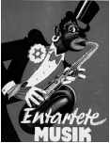
nationalsozialistisches Propagandaplakat

_____________________________________________________________________________________________________________________
_____________________________________________________________________________________________________________________
_____________________________________________________________________________________________________________________
_____________________________________________________________________________________________________________________
_____________________________________________________________________________________________________________________
_____________________________________________________________________________________________________________________
_____________________________________________________________________________________________________________________
_____________________________________________________________________________________________________________________
_____________________________________________________________________________________________________________________
_____________________________________________________________________________________________________________________
_____________________________________________________________________________________________________________________
_____________________________________________________________________________________________________________________
_____________________________________________________________________________________________________________________
_____________________________________________________________________________________________________________________
_____________________________________________________________________________________________________________________

8. Die Aufgabe bezieht sich auf die Geschichte Europas zwischen den beiden Weltkriegen. (kurz)
Bitte erklären Sie mit Hilfe der Quelle und Ihrer Kenntnisse, warum die Lage der nationalen Minderheiten in Mittel- und Osteuropa auch nach den Friedensverträgen nach dem Ersten Weltkrieg eine wichtige politische Frage blieb! Gehen Sie auch kurz auf die Frage des Minderheitenschutzes ein!

Personenzahl und Anteil der außerhalb des Mutterlands lebenden Personen bei einzelnen Nationen (1930)
Nation | Zahl der außerhalb des Mutterlands Lebenden (Millionen Personen) | Anteil der außerhalb des Mutterlands Lebenden (%)
Ungarn | 2.7 | 27.6
Deutsche | 9.0 | 11.2
Polen | 1.5 | 7.4

_____________________________________________________________________________________________________________________
_____________________________________________________________________________________________________________________
_____________________________________________________________________________________________________________________
_____________________________________________________________________________________________________________________
_____________________________________________________________________________________________________________________
_____________________________________________________________________________________________________________________
_____________________________________________________________________________________________________________________
_____________________________________________________________________________________________________________________
_____________________________________________________________________________________________________________________
_____________________________________________________________________________________________________________________
_____________________________________________________________________________________________________________________
_____________________________________________________________________________________________________________________
_____________________________________________________________________________________________________________________
_____________________________________________________________________________________________________________________
_____________________________________________________________________________________________________________________

9. Die Aufgabe bezieht sich auf die Gesellschaftsgeschichte in der ersten Hälfte des 20. Jahrhunderts. (kurz)
Bitte zeigen Sie mit Hilfe der Quelle und Ihrer Kenntnisse die charakteristischen Veränderungen in der Lage und Lebensweise der Frauen in der entwickelten Welt!

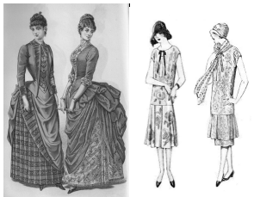
Damenmode am Ende des 19. Jahrhunderts und in den 1920er Jahren

_____________________________________________________________________________________________________________________
_____________________________________________________________________________________________________________________
_____________________________________________________________________________________________________________________
_____________________________________________________________________________________________________________________
_____________________________________________________________________________________________________________________
_____________________________________________________________________________________________________________________
_____________________________________________________________________________________________________________________
_____________________________________________________________________________________________________________________
_____________________________________________________________________________________________________________________
_____________________________________________________________________________________________________________________
_____________________________________________________________________________________________________________________
_____________________________________________________________________________________________________________________
_____________________________________________________________________________________________________________________
_____________________________________________________________________________________________________________________
_____________________________________________________________________________________________________________________

10. Die Aufgabe bezieht sich auf Hitlerdeutschland. (kurz)
Bitte zeigen Sie mit Hilfe der Quelle und Ihrer Kenntnisse die für die nationalsozialistische Propaganda charakteristischen Mittel und Schauplätze!

„Auch in der Wissenschaft hat der völkische Staat ein Hilfsmittel zu erblicken zur Förderung des Nationalstolzes. Nicht nur die Weltgeschichte, sondern die gesamte Kulturgeschichte muß von diesem Gesichtspunkte aus gelehrt werden. Es darf ein Erfinder nicht nur groß erscheinen als Erfinder, sondern muß größer noch erscheinen als Volksgenosse. Die Bewunderung jeder großen Tat muß umgegossen werden in Stolz auf den glücklichen Vollbringer derselben als Angehörigen des eigenen Volkes. Aus der Unzahl all der großen Namen der deutschen Geschichte aber sind die größten herauszugreifen und der Jugend in so eindringlicher Weise vorzuführen, daß sie zu Säulen eines unerschütterlichen Nationalgefühles werden. […] Erst wenn ein Volkstum in allen seinen Gliedern, an Leib und Seele gesund ist, kann sich die Freude, ihm anzugehören, bei allen mit Recht zu jenem hohen Gefühl steigern, das wir mit Nationalstolz bezeichnen. Diesen höchsten Stolz aber wird auch nur der empfinden, der eben die Größe seines Volkstums kennt.“ (Hitler: Mein Kampf)

„A népi államnak a tudományban is a nemzeti önérzet nevelésének egyik segítőeszközét kell látnia. Nemcsak a világtörténelmet, hanem az egyetemes kultúrtörténetet is ilyen szempontok szerint kell tanítani. A feltaláló ne csak feltalálóként legyen nagy, hanem még sokkal nagyobbnak kell feltűnnie néptársi mivoltában. Minden nagy tett csodálatát nemzeti büszkeséggé kell változtatnunk. A német történelem nagy jelentőségű neveinek a tömegéből ki kell választani a legnagyobbakat, és olyan módon kell bemutatnunk ifjúságunknak, hogy azok a nemzeti érzés megdönthetetlen pillérei legyenek. […] Csak testileg-lelkileg egészséges nép keltheti fel bennünk annak az öröm érzetét, hogy ehhez a néphez tartozunk, és csak az ilyen nép lehet nemzeti büszkeség tárgya. Ezt a legnagyobb büszkeséget viszont csakis az érezheti, aki ismeri népe nagyságát.” (Hitler: Mein Kampf)

_____________________________________________________________________________________________________________________
_____________________________________________________________________________________________________________________
_____________________________________________________________________________________________________________________
_____________________________________________________________________________________________________________________
_____________________________________________________________________________________________________________________
_____________________________________________________________________________________________________________________
_____________________________________________________________________________________________________________________
_____________________________________________________________________________________________________________________
_____________________________________________________________________________________________________________________
_____________________________________________________________________________________________________________________
_____________________________________________________________________________________________________________________
_____________________________________________________________________________________________________________________
_____________________________________________________________________________________________________________________
_____________________________________________________________________________________________________________________
_____________________________________________________________________________________________________________________

11. Die Aufgabe bezieht sich auf die Lage der Frauen zwischen den beiden Weltkriegen. (kurz)
Bitte zeigen Sie mit Hilfe der Quelle und Ihrer Kenntnisse die neuen Züge der gesellschaftlichen Rolle der Frauen in Europa zwischen den beiden Weltkriegen! Gehen Sie auch auf die demografischen Bezüge der Frage ein!

„Ist die Stellung der Frau in der Gesellschaft so, wie sie vor nur zwanzig Jahren noch war? [...] Sehen wir nicht infolge der Existenzschwierigkeiten das Vordringen der Frauen in den Berufen des Broterwerbs? Kann man denn von der Frau heute noch so sprechen wie in der alten Ritterzeit, als die Rittersfrau auf ihrer Burg die Rückkehr ihres hochverehrten Gatten erwartete und unterdessen treulich für das Haus sorgte? Ist die Rolle der Frau noch dieselbe wie vor einigen Jahrzehnten, und ist die Frau auch heute noch nur Gegenstand von Madrigalen, Sonetten und Romanen, und nicht etwa doch eine ernstzunehmende gesellschaftliche Arbeiterin, die gemeinsam mit den Männern ernsthaft am Erhalt der Gesellschaft und dem Voranbringen der Angelegenheiten des Landes mitwirkt?“ (Parlamentsrede des liberalen Oppositionspolitikers Vilmos Vázsonyi, 1918)

„Vajon az-e a nő helyzete a társadalomban, ami csak húsz év előtt volt? […] A kenyérgond nehézségei következtében is nem látjuk-e a nők előrenyomulását a kenyérkereső pályákon? Vajon lehet-e a nőről úgy beszélni ma, mint a régi lovagkorban, amikor a lovagnő várta várában mélyen tisztelt férje visszaérkezését, és ezalatt gondját viselte a háznak? A nő szerepe a társadalomban ugyanaz-e, ami volt néhány évtized előtt, és a nő ma is csak madrigálok, szonettek és regények tárgya-e, nem pedig komoly társadalmi munkás, aki a társadalom fenntartásában, az ország ügyeinek előbbre vitelében a férfiakkal együtt komolyan közreműködik?” (Vázsonyi Vilmos, liberális ellenzéki politikus országgyűlési beszéde, 1918)

_____________________________________________________________________________________________________________________
_____________________________________________________________________________________________________________________
_____________________________________________________________________________________________________________________
_____________________________________________________________________________________________________________________
_____________________________________________________________________________________________________________________
_____________________________________________________________________________________________________________________
_____________________________________________________________________________________________________________________
_____________________________________________________________________________________________________________________
_____________________________________________________________________________________________________________________
_____________________________________________________________________________________________________________________
_____________________________________________________________________________________________________________________
_____________________________________________________________________________________________________________________
_____________________________________________________________________________________________________________________
_____________________________________________________________________________________________________________________
_____________________________________________________________________________________________________________________

12. Die Aufgabe bezieht sich auf die Geschichte der Sowjetunion zwischen den beiden Weltkriegen. (kurz)
Bitte zeigen Sie mit Hilfe der Quelle und Ihrer Kenntnisse die Funktionsweise des Terrors im stalinistischen System!

„Die Gerichtsverhandlungen haben den Beweis erbracht, dass dieser Abfall der Menschheit [die unter Anklage gestellten Parteimitglieder] mit den Feinden des Volkes – mit Trotzki, Sinowjew, Kamenew [den früheren Parteiführern] – zusammen sich bereits von den ersten Tagen der sozialistischen Oktoberrevolution an gegen Lenin und den Sowjetstaat verschworen haben. [...] Die Gerichtsverhandlungen haben aufgedeckt, dass die trotzkistischen [...] Bestien, indem sie den Willen ihrer Herren, der ausländischen bourgeoisen Spionagebüros, ausführten, es sich zum Ziel setzten, die Partei und den Sowjetstaat zugrunde zu richten. [...] Diese erbärmlichen Lakaien der Faschisten haben vergessen, dass das sowjetische Volk nur einen Finger zu rühren braucht, damit von ihnen keine Spur mehr übrigbleibt.“ (Auszug aus dem Werk „Geschichte der Kommunistischen Partei der Sowjetunion“, 1938)

„A bírósági tárgyalások beigazolták, hogy az emberiségnek ezek a szemetei [a vád alá helyezett párttagok] a nép ellenségeivel – Trockijjal, Zinovjevvel, Kamenyevvel [a párt korábbi vezetőivel] – együtt már az októberi szocialista forradalom első napjaitól kezdve összeesküvést szerveztek Lenin ellen, a szovjet állam ellen. […] A bírósági tárgyalások kiderítették, hogy a trockista […] szörnyetegek, végrehajtva gazdáik, a külföldi burzsoá kémirodák akaratát, azt tűzték ki céljukul, hogy a pártot és a szovjetállamot tönkre tegyék. […] A fasisztáknak ezek a hitvány lakájai elfelejtették, hogy a szovjet népnek csak az ujját kell mozdítani ahhoz, hogy nyomuk se maradjon.” (Részlet A Szovjetunió Kommunista Pártjának története című műből, 1938)

_____________________________________________________________________________________________________________________
_____________________________________________________________________________________________________________________
_____________________________________________________________________________________________________________________
_____________________________________________________________________________________________________________________
_____________________________________________________________________________________________________________________
_____________________________________________________________________________________________________________________
_____________________________________________________________________________________________________________________
_____________________________________________________________________________________________________________________
_____________________________________________________________________________________________________________________
_____________________________________________________________________________________________________________________
_____________________________________________________________________________________________________________________
_____________________________________________________________________________________________________________________
_____________________________________________________________________________________________________________________
_____________________________________________________________________________________________________________________
_____________________________________________________________________________________________________________________

13. Die Aufgabe bezieht sich auf die Gesellschaftspolitik des nationalsozialistischen Deutschland. (kurz)
Bitte zeigen Sie mit Hilfe der Quelle und Ihrer Kenntnisse die Mittel der Kontrolle über die Gesellschaft im nationalsozialistischen Deutschland und die Charakteristika der nationalsozialistischen Propaganda!

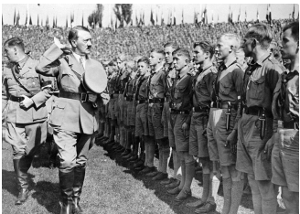
Hitler inspiziert die Hitlerjugend (nationalsozialistische Jugendorganisation für 14 bis 18-Jährige)

_____________________________________________________________________________________________________________________
_____________________________________________________________________________________________________________________
_____________________________________________________________________________________________________________________
_____________________________________________________________________________________________________________________
_____________________________________________________________________________________________________________________
_____________________________________________________________________________________________________________________
_____________________________________________________________________________________________________________________
_____________________________________________________________________________________________________________________
_____________________________________________________________________________________________________________________
_____________________________________________________________________________________________________________________
_____________________________________________________________________________________________________________________
_____________________________________________________________________________________________________________________
_____________________________________________________________________________________________________________________
_____________________________________________________________________________________________________________________
_____________________________________________________________________________________________________________________

14. Die Aufgabe bezieht sich auf die Ereignisse nach dem Zweiten Weltkrieg. (kurz)
Sie mit Hilfe der Quelle und Ihrer Kenntnisse die grundlegenden Bestrebungen der USA und der Sowjetunion in der zweiten Hälfte der 1940er Jahre im Betreff der politischen Einrichtungen der von ihnen befreiten und besetzten europäischen Staaten!

„Von Stettin an der Ostsee bis hinunter nach Triest an der Adria ist ein »Eiserner Vorhang« über den Kontinent gezogen. Hinter jener Linie liegen alle Hauptstädte der alten Staaten Mittel- und Osteuropas: Warschau, Berlin, Prag, Wien, Budapest, Belgrad, Bukarest und Sofia.“ (Rede von Churchill in Fulton, 1946)

„A Balti-tenger mellett fekvő Stettintől az Adriai-tenger mellett fekvő Triesztig vasfüggöny ereszkedik le Európára. E vonal mögött vannak Közép- és Kelet-Európa régi államainak összes fővárosai – Varsó, Berlin, Prága, Bécs, Budapest, Belgrád, Bukarest és Szófia.” (Churchill fultoni beszéde, 1946)

_____________________________________________________________________________________________________________________
_____________________________________________________________________________________________________________________
_____________________________________________________________________________________________________________________
_____________________________________________________________________________________________________________________
_____________________________________________________________________________________________________________________
_____________________________________________________________________________________________________________________
_____________________________________________________________________________________________________________________
_____________________________________________________________________________________________________________________
_____________________________________________________________________________________________________________________
_____________________________________________________________________________________________________________________
_____________________________________________________________________________________________________________________
_____________________________________________________________________________________________________________________
_____________________________________________________________________________________________________________________
_____________________________________________________________________________________________________________________
_____________________________________________________________________________________________________________________

15. Die Aufgabe bezieht sich auf die Vorgeschichte des Ersten Weltkriegs. (kurz)
Bitte zeigen Sie mit Hilfe der Quelle und Ihrer Kenntnisse die Entstehung des Dreibunds und dessen Bedeutung!

„Im Falle, wo Italien ohne unmittelbare Herausforderung seinerseits aus irgendeinem Grunde von Frankreich angegriffen werden sollte, sollen die beiden anderen vertragschließenden Parteien gehalten sein, der angegriffenen Partei mit allen ihren Kräften Hilfe und Beistand zu leisten. Diese gleiche Verpflichtung soll Italien im Falle eines nicht unmittelbar herausgeforderten Angriffs Frankreichs gegen Deutschland obliegen.“ (Vertrag des Dreibunds)

„Abban az esetben, ha Olaszországot közvetlen kihívás nélkül bármiféle okból támadás érné Franciaország részéről, a másik két magas szerződő fél kötelezi magát, hogy minden eszközzel segítséget és támogatást nyújt a megtámadott félnek. Ugyanilyen kötelezettség terheli Olaszországot abban az esetben, ha Franciaország közvetlen kihívás nélkül támadást intéz Németország ellen.” (A hármas szövetség szerződése)

_____________________________________________________________________________________________________________________
_____________________________________________________________________________________________________________________
_____________________________________________________________________________________________________________________
_____________________________________________________________________________________________________________________
_____________________________________________________________________________________________________________________
_____________________________________________________________________________________________________________________
_____________________________________________________________________________________________________________________
_____________________________________________________________________________________________________________________
_____________________________________________________________________________________________________________________
_____________________________________________________________________________________________________________________
_____________________________________________________________________________________________________________________
_____________________________________________________________________________________________________________________
_____________________________________________________________________________________________________________________
_____________________________________________________________________________________________________________________
_____________________________________________________________________________________________________________________

16. In der Aufgabe geht es um das Funktionieren der UNO. (kurz)
Erörtern Sie – mit Hilfe der Quellen und Ihrer Kenntnisse – die Zielsetzung der Gründung des UN-Sicherheitsrates und dessen Funktionieren! Behandeln Sie nicht das konkrete Ereignis in der Quelle!

„Der Sicherheitsrat
entschied sich mit Rücksicht darauf, dass es eine schwere Situation entstand, nachdem die sowjetischen Truppen die Bestrebungen des ungarischen Volkes zur Zurückerlangung ihrer Rechte unterdrückt hatten, im Weiteren in Betracht darauf, dass der Sicherheitsrat wegen der fehlenden Einstimmigkeit unter den ständigen Mitgliedern [also wegen der Gegenstimme der Sowjetunion] nicht imstande ist, seine erstrangige Aufgabe zu erfüllen, […] die außerordentliche Sitzung der Generalversammlung einzuberufen.“ (Beschluss 120. des UN-Sicherheitsrates, 4. November 1956)

„A Biztonsági Tanács
figyelembe véve, hogy súlyos helyzet alakult ki, miután a szovjet csapatok elnyomják a magyar nép törekvéseit jogainak visszaszerzésére, továbbá tekintettel arra, hogy az állandó tagok közötti egyhangúság hiányában [értsd: a Szovjetunió ellenszavazata miatt] a Biztonsági Tanács képtelen ellátni elsődleges feladatát, […] úgy döntött, hogy összehívja a Közgyűlés rendkívüli ülését.” (Az ENSZ BT 120. számú határozata, 1956. november 4.)

_____________________________________________________________________________________________________________________
_____________________________________________________________________________________________________________________
_____________________________________________________________________________________________________________________
_____________________________________________________________________________________________________________________
_____________________________________________________________________________________________________________________
_____________________________________________________________________________________________________________________
_____________________________________________________________________________________________________________________
_____________________________________________________________________________________________________________________
_____________________________________________________________________________________________________________________
_____________________________________________________________________________________________________________________
_____________________________________________________________________________________________________________________
_____________________________________________________________________________________________________________________
_____________________________________________________________________________________________________________________
_____________________________________________________________________________________________________________________
_____________________________________________________________________________________________________________________

17. In der Aufgabe geht es um das Funktionieren der Europäischen Union. (kurz)
Hilfe der Quelle und Ihrer Kenntnisse – die Einnahmen und die wichtigeren Ausgaben des Haushaltes der Europäischen Union dar!

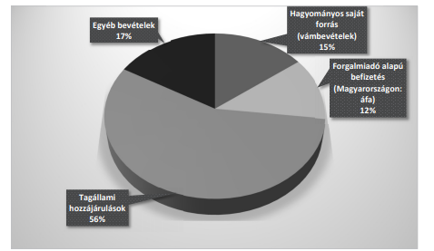
Aufteilung der Einnahmen im Haushalt der Europäischen Union (2017)

Tagállami hozzájárulások | Beiträge der Mitgliedsstaaten
Egyéb bevételek | Sonstige Einnahmen
Hagyományos saját forrás (vámbevételek) | Traditionelle eigene Quelle (Zolleinnahmen)
Forgalmi alapú befizetés (Magyarországon: áfa) | Einzahlung aufgrund der Umsatzsteuer (in Ungarn: Mehrwertsteuer)

_____________________________________________________________________________________________________________________
_____________________________________________________________________________________________________________________
_____________________________________________________________________________________________________________________
_____________________________________________________________________________________________________________________
_____________________________________________________________________________________________________________________
_____________________________________________________________________________________________________________________
_____________________________________________________________________________________________________________________
_____________________________________________________________________________________________________________________
_____________________________________________________________________________________________________________________
_____________________________________________________________________________________________________________________
_____________________________________________________________________________________________________________________
_____________________________________________________________________________________________________________________
_____________________________________________________________________________________________________________________
_____________________________________________________________________________________________________________________
_____________________________________________________________________________________________________________________

18. Die Aufgabe bezieht sich auf die Umstände der bolschewistischen Machtübernahme. (kurz)
Stellen Sie anhand der Quellen, der Abbildung und Ihrer Kenntnisse dar, wie die Bolschewiki in Russland die neue politische Lage nach dem Sturz des Zarismus zur Ergreifung der Macht nutzten!

„Die Eigenartigkeit der heutigen Situation in Russland ist, dass sie ein Übergang von der ersten Phase der Revolution ist. Die Macht wurde infolge des Fehlens des angemessenen Bewusstseins und der Organisiertheit des Proletariats in die Hände der Bourgeoisie gegeben. In der zweiten Phase muss die Macht dem Proletariat und den ärmsten Schichten des Bauerntums gegeben werden.
Keinerlei Unterstützung der Provisorischen Regierung; […] Keine parlamentarische Republik […] sondern eine Republik der Sowjets von unten nach oben aus Arbeiter-, Bauern- und Soldatendelegierten aufgebaut.“ (Aus Lenins April-Thesen)

„A mai oroszországi helyzet sajátszerűsége az, hogy átmenet a forradalom első szakaszából, amely a proletariátus kellő tudatosságának és szervezettségének hiánya miatt a burzsoázia kezébe adta a hatalmat, annak második szakaszába, amely a proletariátusnak és a parasztság legszegényebb rétegeinek kezébe kell, hogy adja a hatalmat.
Semmiféle támogatást az Ideiglenes Kormánynak; […] Nem parlamentáris köztársaság […] hanem a Munkás-, Paraszt- és Katonaküldöttek országszerte alulról fölfelé felépített Szovjetjeinek köztársasága.” (Részletek Lenin Áprilisi téziseiből)

„Trotzki hat mitgeteilt, dass die Front über den Sieg des Aufstandes benachrichtigt wurde […] Einwürfe: »wir müssen auf die Entscheidung des gesamtrussischen Sowjetkongresses warten!« Trotzki kalt: »Der Aufstand der Arbeiter und Soldaten von Petrograd hat nicht auf die Entscheidung des Sowjetkongresses gewartet!« […]“ (Die Rückerinnerung des amerikanischen Journalisten John Reed über die Verkündung der Machtübernahme im Sowjetkongress)

„[…] Trockij közölte, hogy a frontot értesítették a felkelés győzelméről […] Közbeszólások: »Meg kell várni az összoroszországi szovjetkongresszus döntését!« Trockij hűvösen: »A petrográdi munkások és katonák felkelése nem várta meg a szovjetkongresszus döntését!« […]” (John Reed amerikai újságíró visszaemlékezése a hatalomátvétel bejelentéséről a szovjetkongresszusban)

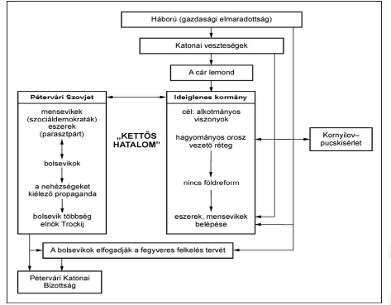
(Háború (gazdasági elmaradottság) = Krieg (wirtschaftliche Zurückgebliebenheit);
Katonai veszteségek = militärische Verluste;
A cár lemond = Der Zar dankt ab;
ideiglenes kormány = provisorische Regierung;
cél: alkotmányos viszonyok = das Ziel: verfassungsmäßige Verhältnisse;
hagyományos orosz vezető réteg = traditionelle russische führende Schicht;
nincs földreform = keine Bodenreform; eszerek,
mensevikek belépése = der Eintritt der Sozialrevolutionäre, Menschewiki;
Kornyilov – puccskísérlet = Kornilows Putschversuch;
„kettős hatalom” = „Doppelmacht“;
Pétervári Szovjet = Petersburger Sowjet;
Szociáldemokraták = Sozialdemokraten;
parasztpárt = Bauernpartei;
bolsevikok = Bolschewiki;
a nehézségeket kiélező propaganda = die Schwierigkeiten verschärfende Propaganda;
bolsevik többség, elnök Trockij = bolschewistische Mehrheit; Anführer: Trotzki;
A bolsevikok elfogadják a fegyveres felkelés tervét = Die Bolschewiki nehmen den Plan des bewaffneten Aufstandes an;
Pétervári Katonai Bizottság = Petersburger Militärausschuss)

_____________________________________________________________________________________________________________________
_____________________________________________________________________________________________________________________
_____________________________________________________________________________________________________________________
_____________________________________________________________________________________________________________________
_____________________________________________________________________________________________________________________
_____________________________________________________________________________________________________________________
_____________________________________________________________________________________________________________________
_____________________________________________________________________________________________________________________
_____________________________________________________________________________________________________________________
_____________________________________________________________________________________________________________________
_____________________________________________________________________________________________________________________
_____________________________________________________________________________________________________________________
_____________________________________________________________________________________________________________________
_____________________________________________________________________________________________________________________
_____________________________________________________________________________________________________________________

19. Die Aufgabe bezieht sich auf die Bündnissysteme. (kurz)
Stellen Sie anhand der Quellen und Ihrer Kenntnisse die Kräfteverhältnisse des Ersten Weltkrieges dar! Vergleichen Sie die wirtschaftliche Kraft der Bündnisse und deren Folgen auf die Kriegschancen!

Das Nationaleinkommen, die Bevölkerung und das Pro-Kopf-Einkommen der Großmächte 1914
Land | Nationaleinkommen (Milliarden $) | Bevölkerung (Millionen Pers.) | Das Pro-Kopf- Einkommen ($)
Vereinigte Staaten | 37 | 98 | 377
Großbritannien | 11 | 45 | 244
Frankreich | 6 | 39 | 153
Japan | 2 | 55 | 36
Italien | 4 | 37 | 108
Russland | 7 | 171 | 41
Deutschland | 12 | 65 | 184
Österreich - Ungarn | 3 | 52 | 57

„Die Strategie des Ersten Weltkrieges wurde von einer ganz neuen Gesetzmäßigkeit bestimmt. Es stellte sich heraus, dass der Sieg – wenn wir von der politischen Möglichkeit des Verständigungsabschlusses absehen – nur mit dem Aufreiben der feindlichen Kräfte möglich ist, und nur dann, wenn der Gegner nicht einmal zu dem Widerstand fähig ist, zu dem die stabile Abwehr auch gegen die größeren Kräfte des Feindes eine Möglichkeit gibt. Diese Erkenntnis wurde Ende 1914 der militärischen Führung beider Seiten mehr oder weniger klar.“ (Weltgeschichte des 20. Jahrhunderts, 1999)

„Az első világháború hadászatát teljesen új törvényszerűség szabta meg. Kiderült, hogy a győzelem – ha eltekintünk a megegyezéses lezárás politikai lehetőségétől – csak az ellenfél erőinek felmorzsolásával lehetséges, és csakis akkor, ha az ellenfél már arra az ellenállásra sem képes, amelyre a stabil védelem az ellenfél nagyobb erőivel szemben is lehetőséget ad. E felismerés 1914 végére mindkét oldalon többékevésbé világossá vált a katonai vezetők előtt.” (20. századi egyetemes történet, 1999)

„Zu seinen weltpolitischen Ambitionen, die in den 90er Jahren verkündet wurden, verfügte Deutschland nur über ein solches Bündnissystem, das in seinen Bestrebungen und seinem Machtbereich in erster Linie an den europäischen Kontinent gebunden war. Während die kontinentalen Ziele Bismarcks von einem geeigneten Machtsystem unterstützt wurden, konnte die wilhelmsche Weltpolitik weiterhin das zur europäischen Politik ausgebaute System verwenden.“ (Mária Ormos–István Majoros: Auf dem internationalen Kampfplatz Europas, 2003)

„Németország a kilencvenes években meghirdetett világpolitikai ambícióihoz csak olyan szövetségi szisztémával rendelkezett, amely törekvéseiben s hatalmi hatósugarában elsősorban az európai kontinenshez kötődött. Míg a bismarcki kontinentális célokat megfelelő hatalmi rendszer támogatta, addig a vilmosi világpolitika változatlanul a bismarcki európai politikához kiépített rendszert tudta használni.” (Ormos Mária–Majoros István: Európa a nemzetközi küzdőtéren, 2003)
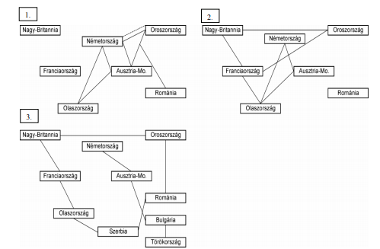
Die europäischen Bündnissysteme zur Zeit Bismarcks [1.], um die Wende des 19. und 20.
Jahrhunderts [2] und während des Ersten Weltkrieges [3]

(Nagy-Britannia = Großbritannien; Németország = Deutschland; Franciaország = Frankreich; Oroszország = Russland; Olaszország = Italien; Ausztria-Mo. = Österreich-Ungarn; Románia = Rumänien; Bulgária = Bulgarien; Szerbia = Serbien; Törökország = die Türkei)

_____________________________________________________________________________________________________________________
_____________________________________________________________________________________________________________________
_____________________________________________________________________________________________________________________
_____________________________________________________________________________________________________________________
_____________________________________________________________________________________________________________________
_____________________________________________________________________________________________________________________
_____________________________________________________________________________________________________________________
_____________________________________________________________________________________________________________________
_____________________________________________________________________________________________________________________
_____________________________________________________________________________________________________________________
_____________________________________________________________________________________________________________________
_____________________________________________________________________________________________________________________
_____________________________________________________________________________________________________________________
_____________________________________________________________________________________________________________________
_____________________________________________________________________________________________________________________

20. Die Aufgabe hängt mit den Friedensverträgen nach dem Ersten Weltkrieg zusammen. (kurz)
Legen Sie mit der Verwendung der Quellen, Ihrer eigenen Kenntnisse und der entsprechenden Landkarte des Geschichtsatlasses für Mittelschulen dar, wo die Grundsätze von Wilson bei der Regelung der europäischen Gebietsfragen durchgesetzt wurden und wo nicht! Begründen Sie Ihre Antwort!

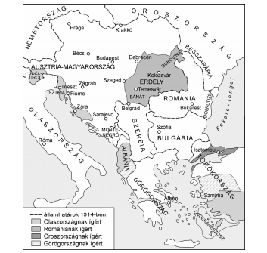
Gebiete, die von der Entente verschiedenen Staaten in Geheimverträgen versprochen wurden

[Erklärung zur Karte:
államhatárok 1914-ben = Staatsgrenzen im Jahr 1914;
Olaszországnak ígért = Italien versprochen;
Romániának ígért = Rumänien versprochen;
Oroszországnak ígért = Russland versprochen;
Görögországnak ígért = Griechenland versprochen]

„VII. [...] Belgien muss geräumt und wiederhergestellt werden [...]
- [...]Die Ungerechtigkeit, die Preußen 1871 mit Elsass-Lothringen Frankreich verursachte [...] muss wieder gutgemacht werden [...]
- Die italienischen Grenzen sind entsprechend den klar erkennbaren Gebieten der Nationalitäten zu korrigieren.
- Den Völkern von Österreich-Ungarn, deren Stellung wir unter den Nationen schützen und sichern wollen, muss die größte Möglichkeit zur selbständigen Entwicklung gewährt werden.
- Rumänien, Serbien und Montenegro müssen geräumt werden [...] Serbien muss ein freier und gesicherter Korridor zum Meer gegeben werden; die Beziehungen zwischen den verschiedenen Balkanstaaten [...] müssen entsprechend den historisch enstandenen Linien der staatlichen und nationalen Zugehörigkeit bestimmt werden [...]
- Den türkischen Teilen des gegenwärtigen Ottomanischen (Osmanischen) Reiches muss volle Souverenität gewährt werden, den anderen Nationalitäten, die jetzt unter türkischer Herrschaft leben, muss aber die unbedingte Sicherheit ihres Daseins, die volle und ungestörte Möglichkeit ihrer Entwicklung gesichert werden. [...]
Es muss ein unabhängiger polnischer Staat gegründet werden, der die unabstreitbar polnisch bevölkerten Gebiete umfassen soll [...]“ (Auszüge aus den sog. Punkten von Wilson, 18. Januar 1918)

„VII. [...] Belgiumot ki kell üríteni, és helyre kell állítani [...].
VIII. [...]Azt az igazságtalanságot, amelyet Poroszország 1871-ben Elzász-Lotaringia tekintetében Franciaországnak okozott [...] jóvá kell tenni [...].
IX. Az olasz határokat a világosan felismerhető nemzetiségi vonalak szerint kell kiigazítani.
X. Ausztria–Magyarország népei részére, amelyeknek helyét a nemzetek között oltalmazni és biztosítani kívánjuk, meg kell adni az önálló fejlődés legszabadabb lehetőségét.
XI. Romániát, Szerbiát és Montenegrót ki kell üríteni [...] Szerbiának szabad és biztosított kijáratot kell adni a tengerhez; a különböző balkáni államok egymás közötti kapcsolatait [...] az állami és nemzetiségi hovatartozás történelmileg kialakult vonalai szerint kell meghatározni [...].
XII. A jelenlegi Ottomán (Oszmán) Birodalom török részeinek teljes szuverenitást kell biztosítani, de a többi nemzetiség részére, amelyek most török uralom alatt élnek, biztosítani kell létük feltétlen biztonságát, önálló fejlődésük teljes és zavartalan lehetőségét. [...]
XIII. Független lengyel államot kell létesíteni, amely magában kell, hogy foglalja a vitathatatlanul lengyel lakosság lakta területeket [...].” (Részletek az ún. wilsoni pontokból, 1918. január 18.)

_____________________________________________________________________________________________________________________
_____________________________________________________________________________________________________________________
_____________________________________________________________________________________________________________________
_____________________________________________________________________________________________________________________
_____________________________________________________________________________________________________________________
_____________________________________________________________________________________________________________________
_____________________________________________________________________________________________________________________
_____________________________________________________________________________________________________________________
_____________________________________________________________________________________________________________________
_____________________________________________________________________________________________________________________
_____________________________________________________________________________________________________________________
_____________________________________________________________________________________________________________________
_____________________________________________________________________________________________________________________
_____________________________________________________________________________________________________________________
_____________________________________________________________________________________________________________________

21. Die Aufgabe bezieht sich auf die Geschichte der großen Weltwirtschaftskrise (1929-33). (kurz)
Zeigen Sie anhand der Quellen und Ihrer Kenntnisse die wichtigsten Erscheinungen der Krise! Gehen Sie auf die Gründe des wirtschaftlichen Zusammenbruchs der entwickelten Welt ein!

Index der industriellen Produktion zwischen 1913 und 1938 (in %)
 | 1913 | 1929 | 1932 | 1938
USA | 100 | 180.8 | 93.7 | 143.0
Deutschland | 100 | 117.3 | 70.2 | 149.3
Großbritannien | 100 | 100.3 | 82.5 | 117.6
Frankreich | 100 | 142.7 | 105.4 | 114.6
Sowjetunion | 100 | 181.4 | 326.1 | 857.3
Italien | 100 | 181.0 | 123.3 | 195.2
Japan | 100 | 324.0 | 309.1 | 552.0
Welt | 100 | 153.3 | 108.4 | 181.7

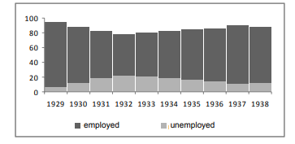
Arbeitslosigkeit auf der Welt 1929-1938
(foglalkoztatottak = Beschäftigte, munkanélküliek = Arbeitslose)
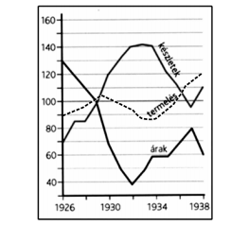
Warenproduktion 1926-1938: Veränderung der Produktion, Vorräte und Preise (im Weltvergleich) (1929 = 100%)
(készletek = Vorräte, termelés = Produktion, árak = Preise)
_____________________________________________________________________________________________________________________
_____________________________________________________________________________________________________________________
_____________________________________________________________________________________________________________________
_____________________________________________________________________________________________________________________
_____________________________________________________________________________________________________________________
_____________________________________________________________________________________________________________________
_____________________________________________________________________________________________________________________
_____________________________________________________________________________________________________________________
_____________________________________________________________________________________________________________________
_____________________________________________________________________________________________________________________
_____________________________________________________________________________________________________________________
_____________________________________________________________________________________________________________________
_____________________________________________________________________________________________________________________
_____________________________________________________________________________________________________________________
_____________________________________________________________________________________________________________________

